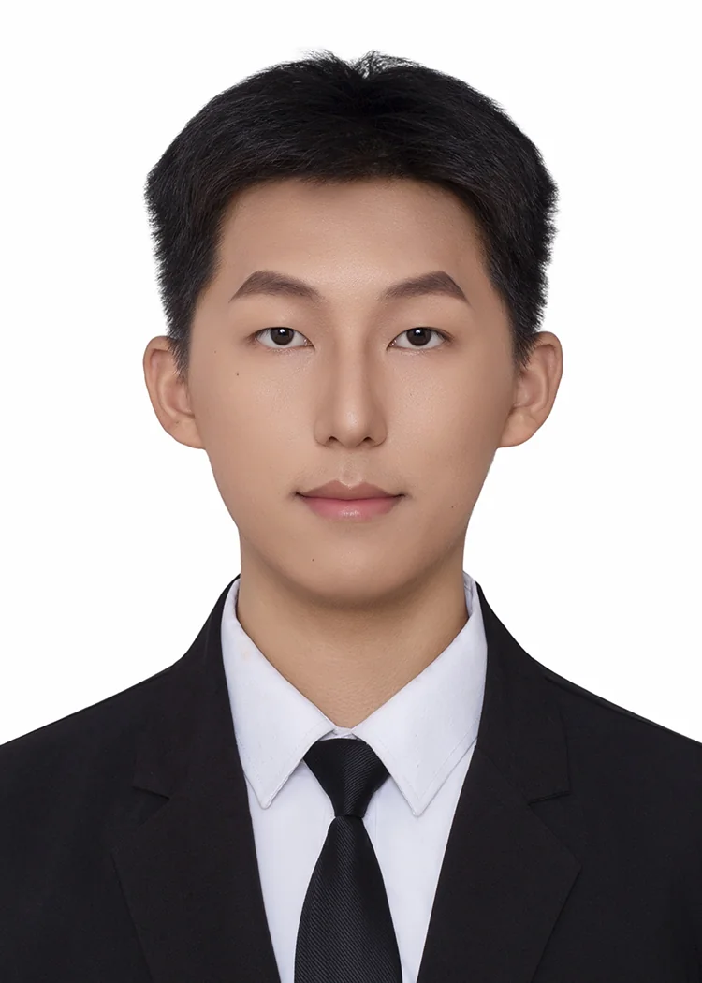  教育背景  北京理工大学  信息与电子学院 · 电子信息工程  本科在读 | 2025.09—至今  纯成绩 2 / 230 · 前 0.87%  综合测评 1 / 230 · 前 0.43%  CET-4 613  国家奖学金  研究兴趣  具身智能 · 灵巧操作  机器人运动重定向与学习  可穿戴感知与人机交互  技术能力  嵌入式 STM32 · Arduino · C/C++  算法 Python · NumPy · SciPy · sklearn  机器人 正逆运动学 · 雅可比 · IK  工程 BLE · 传感采集 · Git · Linux  仿真 MuJoCo  联系与作品  chenxuwang.chn@outlook.com  lucianwangchn.github.io  github.com/LucianWangChn | 王晨旭 CHENXU WANG  北京理工大学 · 电子信息工程本科生  关注具身智能、灵巧操作与机器人学习，围绕异构手部运动映射和可穿戴感知开展运动学建模、传感采集与软硬件集成；注重量化评估、误差分析与实物联调。  科研与项目经历  研究问题与方法｜人手、手套与 ORCA 的指长、关节结构和佩戴零位不同，直接复制关节角会使捏合指尖错位。每次佩戴先以平手姿态重新定零；再将手指传感角经正运动学换成掌坐标系下的指尖位移，逐指映射为 ORCA 的指尖目标，并在关节限位内用逆运动学求解。最后利用任务雅可比零空间加入弱关节姿态偏好，尽量不改变指尖目标。  实验设计与结果｜从 223 条原始记录整理出 155 条训练、50 条按姿态 ID 留出的测试和 5 条诊断数据，避免同一姿态的重复记录跨入训练与测试。在离线运动学回放中对比基础指尖 IK 与加入姿态偏好的方案：相对 ORCA 参考关节 RMSE 为 23.56°→23.20°，参考指尖平均误差为 32.22→32.05 mm，IK 目标残差为 2.84→2.86 mm。  目标、方法与个人工作｜面向手势与情绪沟通，系统分两条链路：五指传感器和 MPU6050 经 BLE 采集动作，整理特征并用随机森林识别预定义手势；语音通道用 Wav2Vec2+MLP 分析声学情绪、用 ASR 转写并由 LLM 分析语义，再融合为 OLED 显示和振动反馈。除三维建模与 PPT 外，基本独立完成硬件搭建、Arduino 固件、数据采集、模型训练和程序集成。  项目成果｜完成可穿戴原型及手势采集、训练、预测链路，并集成声学/语义分析与显示、振动反馈；作品获未来设计师 NCDA 全国总决赛本科生组三等奖（第二作者）。  系统目标、实现与个人工作｜目标是把自然语言控制意图转成设备动作并反馈真实状态。负责桌面智能体、状态/偏好记忆与决策逻辑，连接华为云 IoTDA 和嵌入式设备接口，将命令解析、动作派发、设备状态回读串成端云控制链路，并协调系统联调。  项目成果｜完成端云设备联调与演示，获华为 OPC 大赛优秀奖；星居 AI 正备战中国国际大学生创新大赛省赛金奖争夺赛。  工程目标、实现与个人工作｜围绕整车循迹与避障，迭代循迹/PID、蓝牙遥控、超声波避障及环岛/直角场景程序；担任屠龙队长，负责底盘、传感器与电机接入、Arduino 固件调试及赛道联调，并参与追梦杯机器人实物调试。  竞赛成果｜屠龙勇士智能车大赛校二等奖（队长）；追梦杯机器人竞赛校三等奖。  竞赛获奖与荣誉  • 全国大学生光电设计竞赛华北区二等奖（第二作者）  • “青创北京·挑战杯”首都大学生创业计划竞赛三等奖（团队成员）  • 《英语世界》杯本科生组全国二等奖；NETCCS C 类省级三等奖  • 蓝桥杯 C/C++ 大学 A 组、码蹄杯北京赛区三等奖  • “博约杯”新生物理竞赛校一等奖
  DOGlove × ORCA 灵巧手运动重定向 | 运动学与算法研究 | 2026—至今
  SIGNSPEAK 情感反馈手语手套 | 主要研发
  星居 AI 端云协同智慧空间 | 项目负责人
  屠龙勇士智能车与机器人竞赛 | 智能车队长 · 机器人队员 | 2025—2026

